8 de julio de 2020

SEGÚN EL I BARÓMETRO SOBRE LA PERCEPCIÓN DE LA CONTRIBUCIÓN DE LA TV A LOS ODS, EN COLABORACIÓN CON BARLOVENTO COMUNICACIÓN Y DELOITTE

El mayor control sobre contenidos que incitan al odio frente a Internet, entre las grandes contribuciones de la TV en Abierto a la Agenda 2030 de Naciones Unidas

Los españoles otorgan gran relevancia a las campañas de concienciación de la TV sobre violencia de género y hábitos saludables, además de a su función educativa y su papel en la reducción de las desigualdades, acciones enmarcadas en los Objetivos de Desarrollo Sostenible

Para el presidente de UTECA, Eduardo Olano, “la Televisión en Abierto contribuye activamente a los Objetivos de Desarrollo Sostenible porque entendemos que la mejor forma de colaborar al progreso de la sociedad es mediante un crecimiento equilibrado, justo y sostenible”

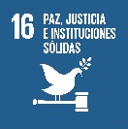
Contribución al ODS 16 “Paz, Justicia e Instituciones Sólidas”

- El 58% cree que la TV en Abierto tiene un mayor control que Internet sobre la emisión de contenidos que incitan al odio y a la violencia. Entre los menores de 34 años esa percepción sube al 63,3%.

- Más de la mitad cree que la Televisión en Abierto contribuye a la transparencia de las instituciones y a la reducción de la corrupción, gracias a los programas de investigación, debate e información.
Contribución al ODS 4 “Educación de Calidad”

- El 51% cree que la TV en Abierto es el canal que mejor ayuda a educar por los contenidos que ofrece, seguido de la prensa.

- El 70% afirma que la TV gratuita fomenta una visión más plural de la sociedad, gracias a la diversidad de programas e informativos.
Contribución al ODS 10 “Reducción de las desigualdades”

- Casi 9 de cada 10 agradece la existencia de la televisión gratuita, que permite el acceso a todas las personas a contenidos de calidad.

Contribución al ODS 3 “Salud y Bienestar”

- Ocho de cada diez españoles citan la TV en Abierto como el medio que hace más campañas de concienciación, seguido de la radio.

- Para 6 de cada 10, la TV promueve hábitos de vida saludable.

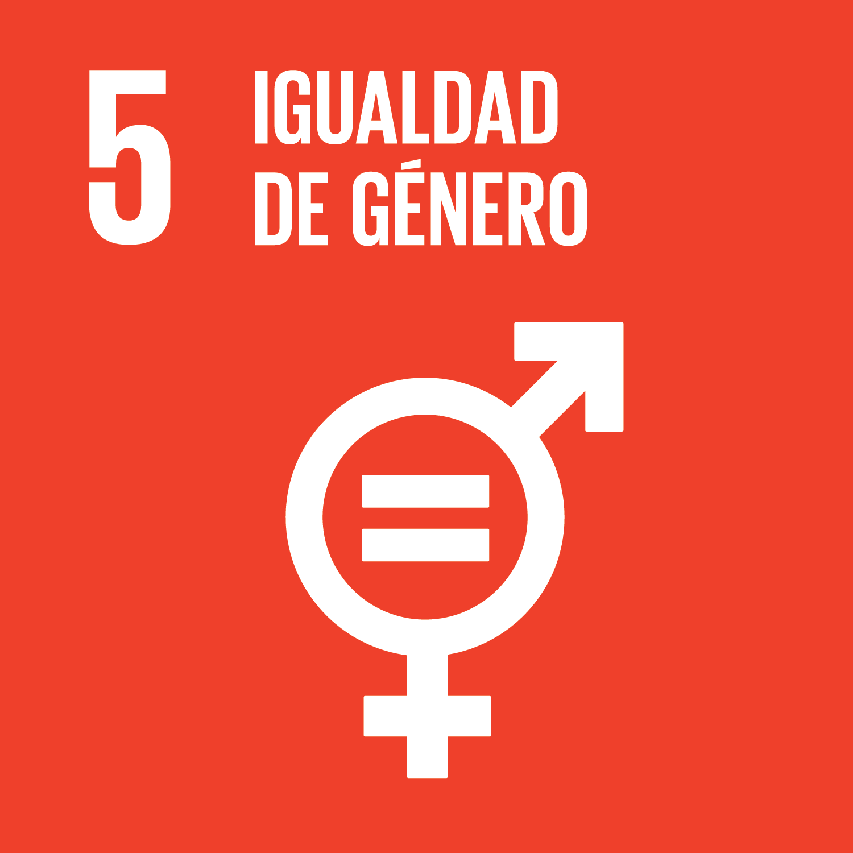
Contribución al ODS 5 “Igualdad de Género”

- Para 8 de cada 10, la TV es el medio que más campañas hace contra la violencia de género, seguido de la radio.

Contribución al ODS 13 “Acción por el clima”

- 6 de cada 10 españoles considera que la Televisión en Abierto hace campaña activa contra el cambio climático.

El I Barómetro sobre la percepción social de la Televisión en Abierto impulsado por la Unión de Televisiones Comerciales en Abierto (UTECA), en colaboración con las consultoras Barlovento Comunicación y Deloitte, pone de relieve que la sociedad valora y reconoce el esfuerzo y el compromiso de la Televisión en Abierto con la Agenda 2030. A través de sus campañas de concienciación, del mayor control que ejerce sobre la emisión de contenidos que incitan a la violencia y al odio respecto a Internet y la promoción de una sociedad más plural e igualitaria, la Televisión en Abierto contribuye a la reducción de las desigualdades, la denuncia de la violencia de género y de la corrupción, la extensión de la educación de calidad, el fomento de la no violencia, la promoción de hábitos de vida saludable o a la concienciación sobre el cambio climático. Todas estas acciones favorecen el avance de los Objetivos de Desarrollo Sostenible, una ambiciosa iniciativa mundial impulsada por Naciones Unidas en favor de una sociedad futura más justa, sostenible y equilibrada.

A la luz del Barómetro, las respuestas ponen de manifiesto la importancia que se otorga al control del contenido que realiza la Televisión en Abierto para evitar el fomento del odio y la violencia, y la responsabilidad de los medios y canales de comunicación de cara a construir una sociedad democrática, respetuosa, diversa y comprometida con el desarrollo sostenible. En esa línea, cabe destacar que el 66,4% de los padres declaran que la televisión es el medio en el que más confían para que sus hijos lo vean solos, seguido de la radio. Esa confianza es seis veces mayor que la que manifiestan hacia las redes sociales, y más del triple que hacia las plataformas.

El trabajo de campo del I Barómetro sobre la Televisión en Abierto se ha realizado entre el 4 y el 11 de mayo de 2020, con 1.230 encuestas a mayores de 18 años.

Contribución al ODS 16 “Paz, Justicia e Instituciones Sólidas” a través del control sobre los contenidos de odio y que fomentan la violencia
El 58% cree que la Televisión en Abierto tiene un mayor control que Internet sobre la emisión de contenidos que incitan a la violencia y al odio. Entre los menores de 34 años esa percepción crece hasta el 63,3%. Solo un 13% piensa que no es así. 8 de cada 10 padres afirman que les gustaría que el control de los contenidos que existe en la Televisión en Abierto y la protección al menor se extendiera al entorno online. Esta petición alcanza máximos del 85% en la franja de 18 a 34 años, la que mejor conoce el ecosistema digital. Un 4,6% no está de acuerdo.
La Prensa y la Televisión son los medios que más ayudan a tomar decisiones con información contrastada, seguidos de la radio, y más de la mitad reconoce la contribución de la Televisión en Abierto al ODS 16 cuando afirma que contribuye a la transparencia de las instituciones y la reducción de la corrupción.

Los resultados del Barómetro ponen de manifiesto el reconocimiento mayoritario de la contribución de la Televisión en Abierto a la promoción de la transparencia de las instituciones y al fomento de la no violencia, a través de sus mecanismos de control de contenidos, las campañas que realiza y la información que ofrece, aspectos recogidos en el ODS 16 de Paz, Justicia e Instituciones Sólidas.

La importancia de los contenidos y la pluralidad en favor de la Educación de Calidad (ODS 4)
La Televisión en Abierto es escogida por más de la mitad de los españoles (51%) como el medio que más contribuye a la educación por los contenidos educativos que ofrece, seguida por la Prensa, tanto de papel como digital.

En la misma línea, en un porcentaje aún mayor, el 71% de los españoles está de acuerdo con que la diversidad de periodistas, enfoques e informativos de la televisión gratuita le ayuda a formarse su propia opinión.
La pluralidad es, asimismo, un elemento clave para ahondar en una educación de calidad y, en este aspecto, el respaldo a la televisión supera el 70% como medio que fomenta la pluralidad, por la diversidad de programas e informativos que acoge.

La mitad de la población (56,7% entre los más jóvenes) considera los contenidos de la televisión gratuita más educativos que los de internet. Un 14,2% no opina así.
De estas respuestas se deriva el amplio respaldo de la labor de la TV en Abierto en favor de la Educación de Calidad, el ODS 4.

Contribución de la TV gratuita a la Reducción de las Desigualdades (ODS 10)
La contribución de la Televisión en Abierto y gratuita al ODS que aboga por la reducción de las desigualdades es muy relevante, a tenor de los resultados del Barómetro. Casi 9 de cada 10 agradecen la existencia de una televisión gratuita, por entender que facilita el acceso universal a contenidos de calidad. En esa misma línea, un 87,3% considera la televisión gratuita un bien de interés general al que todos tenemos derecho.

El valor de las campañas de concienciación para fomentar Salud y Bienestar (ODS 3) y la Igualdad de Género (ODS 5)
Ocho de cada diez consideran que la Televisión en Abierto es el medio de comunicación que más campañas de concienciación hace (consumo de drogas, conducción responsable...), seguido de la radio.

Con más de 30 puntos por encima de las redes sociales, el 69,5% de los encuestados considera que la Televisión en Abierto es uno de los canales de comunicación donde más campañas se hacen a favor de los hábitos de vida saludable, contribuyendo de esta forma al ODS de Salud y Bienestar.

Asimismo, 8 de cada 10 afirman que la televisión es el medio que más campañas realiza sobre violencia de género, seguido de la radio.

La TV en Abierto, señalada como el modelo de TV que más contribuye al Crecimiento Económico (ODS8)
En cuanto a la implicación de los distintos modelos de TV (en abierto, de pago y plataformas) en la sociedad en la que operan (pago de impuestos, generación de empleo, producción de contenidos informativos…), un 67% cita a la TV en Abierto como la que más se implica, muy por encima de las plataformas de video (17,5%) y la televisión de pago (15,5%). Esta apreciación pone de relieve el valor añadido de la Televisión en Abierto respecto al ODS 8 Trabajo Decente y Crecimiento Económico, por el impulso al crecimiento económico que supone.

Valoración de Eduardo Olano, presidente de UTECA
Para el presidente de UTECA, Eduardo Olano, “la Televisión en Abierto contribuye activamente a los Objetivos de Desarrollo Sostenible porque entendemos que la mejor forma de colaborar en el progreso de la sociedad es mediante un crecimiento equilibrado, justo y sostenible”.
Sobre los puntos más valorados por los españoles en el Barómetro y que confluyen con los ODS de Naciones Unidas, ha manifestado que “estamos especialmente orgullosos de que se destaque la función educativa de la televisión gratuita y su contribución a la reducción de las desigualdades, además del control que ejercemos para evitar contenidos que inciten al odio y la violencia”.

Valoración de Concha Iglesias, socia responsable de Medios, Entretenimiento y Sostenibilidad de Deloitte
Para Concha Iglesias, Socia de Medios, Entretenimiento y Sostenibilidad de Deloitte, “a través del Barómetro, la sociedad respalda el esfuerzo y el compromiso de la Televisión en Abierto con la Agenda 2030, gracias al fomento de una visión más plural, la contribución a la transparencia de las instituciones y a la educación de calidad por medio de los contenidos que ofrece, o a su compromiso con la salud y el bienestar, la igualdad de género y la concienciación sobre el cambio climático, entre otros”.
“Sin duda, un logro para el Sector, pues aquellas organizaciones que buscan el éxito empresarial a largo plazo vinculan su modelo de negocio con el desarrollo sostenible”, apunta Concha Iglesias.

Sobre UTECA
Constituida en 1998, representa y defiende los intereses comunes de las televisiones comerciales en abierto en el ámbito nacional, comunitario e internacional. Forman parte de UTECA Atresmedia, DKISS, Net TV, Real Madrid TV, TEN, TRECE y VEO TV . Los asociados gestionan 14 canales de Televisión Digital Terrestre.

Unión de Televisiones Comerciales en Abierto
DEPARTAMENTO DE COMUNICACIÓN
mpenedo@uteca.tv
prensa@uteca.tv
91 752 05 79

